Хотим мы того или не хотим, сегодня становится прошлым,
а завтра – настоящим.
В. С. Лазарев
1 января 2010 года вступил в силу новый Федеральный государственный образовательный стандарт (ФГОС) начального общего образования, утвержденный приказом Министерства образования и науки от 6 октября 2009 года.
В 2011/2012 учебном году с 1 сентября во всех школах РФ началась реализация нового Федерального государственного образовательного стандарта начального общего образования. Первоклассники - стали первопроходцами Стандартов второго поколения.

Стандарт – важнейший норматив-но-правовой акт, устанавливающий от имени РФ определённую сово-купность наиболее общих норм и правил, регулирующих деятель-ность системы общего среднего образования.

В чем отличие новых стандартов от ныне действующих?
Принципиальное отличие новых стандартов заключается в том, что целью является не предметный, а личностный результат. Важна прежде всего личность самого ребенка и происходящие с ней в процессе обучения изменения, а не сумма знаний, накопленная за время обучения в школе.
Федеральный государственный образовательный стандарт - это совокупность трех систем требований:
- требований к результату образования,
- требований к структуре основных образовательных программ (то, как школа выстраивает свою образовательную деятельность),
- требований к условиям реализации стандарта (кадры, финансы, материально-техническая база, информационное сопровождение и пр.).
КАКОВА ОСНОВНАЯ ЦЕЛЬ СОВРЕМЕННОГО ОБРАЗОВАНИЯ?
ОСНОВНАЯ ЦЕЛЬ СОВРЕМЕННОГО ОБРАЗОВАНИЯ –ФОРМИРОВАНИЕ НОВОЙ ОБРАЗОВАТЕЛЬНОЙ СИСТЕМЫ, ПРИЗВАННОЙ СТАТЬ ОСНОВНЫМ ИНСТРУМЕНТОМ СОЦИО-КУЛЬТУРНОЙ МОДЕРНИЗАЦИИ РОССИЙСКОГО ОБЩЕСТВА
В Стандарте 2004 г. детально описывалось содержание образования темы, дидактические единицы. В новом Стандарте содержание образования детально и подробно не прописано, зато четко обозначены требования к его результатам:
личностным готовность и способность обучающихся к саморазвитию, сформированность мотивации к обучению и познанию, ценностные установки обучающихся, социальные компетенции, личностные качества

метапредметные (умение учиться), освоенные универсальные учебные действия обеспечивающие овладение ключевыми компетенциями, составляющими основу умения учиться,
и межпредметные понятия.

предметные умения. освоенный опыт специфической для данной предметной области
деятельности по получению нового знания, его преобразованию и применению, система основополагающих элементов научного знания, лежащая в основе научной картины мира
В качестве основного результата образования выступает овладение набором универсальных учебных действий, позволяющих ставить и решать важнейшие жизненные и профессиональные задачи. Прежде всего, в зависимости от задач, с которыми предстоит столкнуться непосредственно школьнику и выпускнику во взрослой жизни, и разрабатывался новый образовательный стандарт. Образование в начальной школе является базой, фундаментом всего последующего обучения. В первую очередь это касается сформированности универсальных учебных действий (УУД). Овладение УУД дает учащимся возможность самостоятельного успешного усвоения новых знаний, умений на основе формирования умения учиться. Эта возможность обеспечивается тем, что УУД это обобщенные действия, порождающие мотивацию к обучению и позволяющие учащимся ориентироваться в различных предметных областях познания.
Результат образования, прописанный в стандарте, дифференцированный. Базовый, обязательный уровень описан в блоке «Выпускник научится…». Поскольку в зависимости от возможностей, интересов и потребностей учащихся освоение ими образовательной программы может выходить за рамки базовых знаний (по глубине освоения, по широте охвата), определен также повышенный, по сравнению с базовым, уровень достижений, описанный в блоке планируемых результатов «Выпускник получит возможность научиться…». Таким образом, каждый ученик сам для себя выбирает уровень достижения результатов.
Личностные результаты основаны на системе ценностных отношений учащихся - к себе, другим участникам образовательного процесса, самому образовательному процессу, объектам познания, результатам образовательной деятельности.
Во все времена деятельность школы была направлена на решение воспитательных задач, однако только в Стандарте второго поколения определены результаты воспитания: чувство гражданской идентичности, патриотизм, учебная мотивация, стремление к познанию, умение общаться, чувство ответственности за свои решения и поступки, толерантность и многое другое. В основе Стандарта лежит концепция духовно-нравственного развития, воспитания личности гражданина России. В Стандарте второго поколения определен «портрет» выпускника начальной школы:
любящий свой народ, свой край и свою Родину;
уважающий и принимающий ценности семьи и общества;
любознательный, активно и заинтересованно познающий мир;
владеющий основами умения учиться, способный к организации собственной деятельности;
готовый самостоятельно действовать и отвечать за свои поступки перед семьей и обществом;
доброжелательный, умеющий слушать и слышать собеседника, обосновывать свою позицию, высказывать свое мнение;
выполняющий правила здорового и безопасного для себя и окружающих образа жизни.
Проблема сохранения и развития здоровья в последнее десятилетие приобрела статус приоритетного направления. Идея здоровьесбережения учащихся в образовании красная нить национального проекта «Образование», президентской инициативы «Наша новая школа», Федеральных государственных образовательных стандартов.Формирование здорового образа жизни должно происходить непрерывно и целенаправленно. Особенно актуальна эта проблема для начальной школы, что связано с кардинальными изменениями в привычном укладе жизни ребенка, освоением им новой социальной роли «ученик». Высокий процент первоклассников приходит в школу с врожденными, приобретенными заболеваниями. Стандарт второго поколения обеспечивает формирование знаний, установок, ориентиров и норм поведения, обеспечивающих сохранение, укрепление здоровья, заинтересованного отношения к собственному здоровью, знание негативных факторов риска здоровья и т.д. Огромный ряд отдельных мероприятий: традиционные Дни Здоровья, третий час физкультуры, а также целевая программа Здоровьесбережения - направлены на формирование культуры здоровья, укрепление, сохранение здоровья детей.
В Федеральном государственном образовательном стандарте прописаны виды деятельности, которыми должен овладеть младший школьник. Именно деятельность, а не просто совокупность неких знаний определена Стандартом как главная ценность обучения. В условиях, когда объем информации удваивается как минимум каждые пять лет, важно не просто передать знания человеку, а научить его овладеть новыми видами деятельности. Это принципиальное изменение. На уроках, во внеурочной деятельности основное внимание будет уделяться развитию видов деятельности ребенка, выполнению различных проектных, исследовательских работ. Практическая направленность уроков, занятий позволит учителям создать условия для формирования у детей самостоятельности выбора действия, способа добывания информации, самоконтроля, адекватной самооценки, умения сотрудничать и т.д.
В структуре Базисного образовательного плана выделяется три раздела
- Инвариантная
- (обязательная) часть
- Вариативная часть
- Внеурочная деятельность

Одним из новшеств стандартов второго поколения, которое будет замечено всеми участниками образовательного процесса, следует считать появление внеучебной деятельности в учебном плане школы. На нее отводится десять часов в неделю во второй половине дня, т.е. в среднем по два часа каждый день. Эти часы не относятся к обязательной учебной нагрузке. Внеурочные занятия не продолжение, а углубление базового содержания образования. Это часы учебного плана по выбору. Теперь у каждого ребенка совместно с родителями появится возможность выбрать себе интересное дело: спортивно-оздоровительные занятия, рисование, музыку и т.д.
В соответствии с требованиями Федеральных государственных образовательных стандартов меняется система требований к результату образования, меняется и система оценивания достижений учащихся. Независимая экспертиза будет направлена на оценку результата образования при переходе четвероклассников на следующую ступень обучения. Учащиеся 4х классов напишут итоговые работы по русскому языку и математике, а также комплексную работу на основе текста, которая позволит оценить сформированность универсальных учебных действий умения учиться. Особое место в новой системе оценивания уделено Портфолио. Теперь наличие Портфолио становится обязательным требованием!
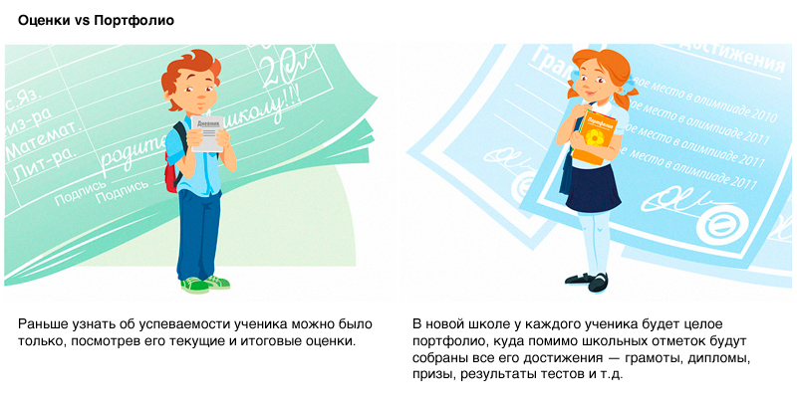
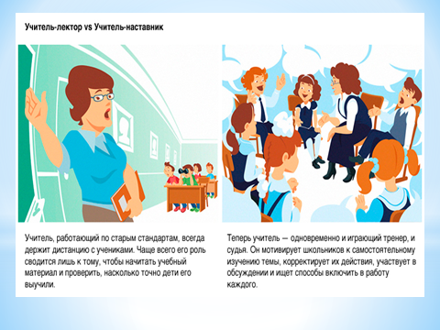

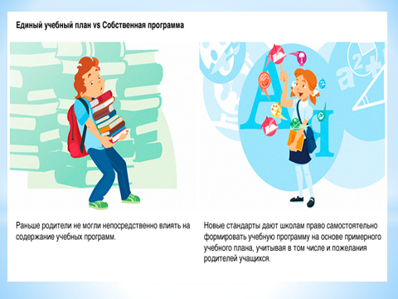

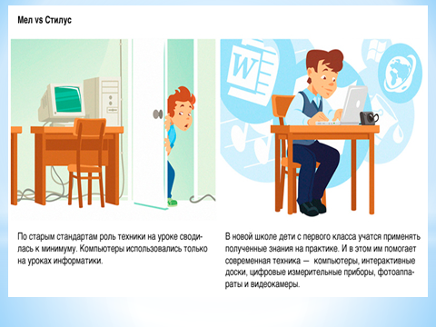

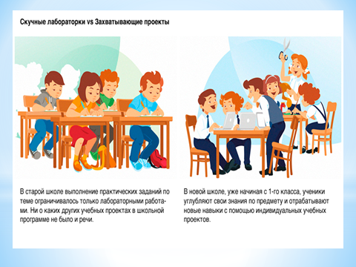

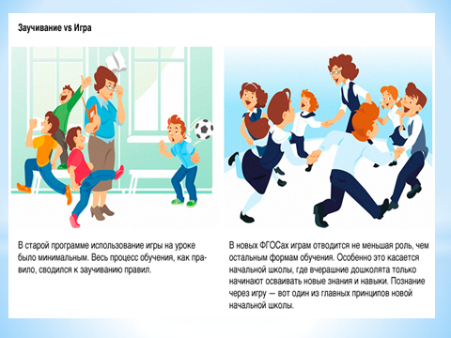

Что позволяет нам надеяться на успешное внедрение федерального государственного образовательного стандарта? Готовность учителей к введению стандарта, имеющееся ресурсное обеспечение в школе и, надежда на понимание и содействие в наших начинаниях со стороны родителей!
Заключение
Итак, ФГОС второго поколения – это нормативный правовой акт. Стандарт призван играть важнейшую роль в воспитании высоконравственных, творческих, компетентных и успешных граждан России. В основе Стандарта лежит системно-деятельностный подход, направленный на достижение не только предметных образовательных результатов, но, прежде всего, на формирование личности учащихся, овладение ими универсальными способами учебной деятельности, обеспечивающими успешность в познавательной деятельности на всех этапах дальнейшего образования.
Существует такая легенда.
«Много тысяч лет тому назад увидел Бог, что множатся пороки людей и решил помочь им. Созвал он высоких Духов и сказал: «Люди потеряли свой путь. Как быть?» Один из Духов предложил навеять на людей сон пророческий, другой — послать манну небесную, третий — воду от Бога. И только четвертый Высокий Дух изрек: «Вложи в каждого человека жажду к познанию и дай им учителя».
В национальной президентской инициативе «Наша Новая школа», утверждённой Президентом РФ Д.А. Медведевым в феврале 2010 г., говорится о том, какой должна быть школа в 21 веке. Даются характеристики новой школы. Идёт речь и об учителях - «это новые учителя, открытые ко всему новому, понимающие детскую психологию и особенности развития школьников, хорошо знающие свой предмет…».
Пришло время каждому учителю разобраться, к чему новому он должен быть открыт, что ему необходимо делать по-новому. Переосмысление возможно только на основе анализа учителем своей педагогической деятельности и сравнения её результатов с результатами, установленными новым стандартом.

